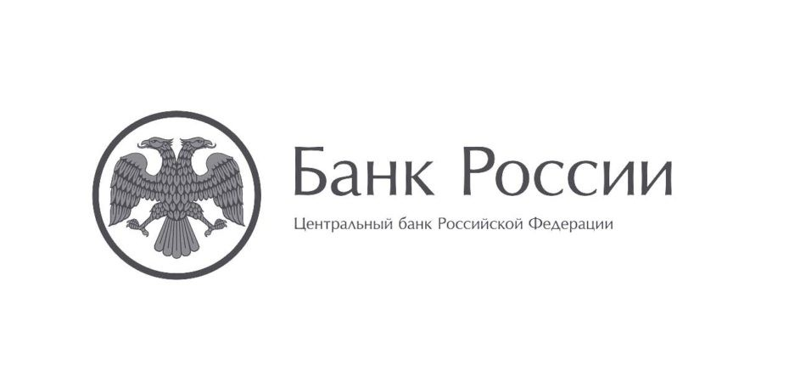

Приглашаем потребителей финансовых услуг принять участие в анонимном опросе Банка России, который проводится для оценки удовлетворенности безопасностью финансовых услуг
Банк России проводит опрос об удовлетворенности населения и хозяйствующих субъектов уровнем безопасности финансовых услуг, оказываемых организациями кредитно-финансовой сферы, а также уровнем охвата физических и юридических лиц мероприятиями, направленными на повышение безопасности использования электронных сервисов.
Пройти опрос возможно по QR-коду:
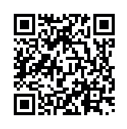
или ссылке: https://www.cbr.ru/information_security/anketa/ .
Опрос будет проводиться до 3 декабря 2021 года.
Результаты опроса будут использоваться при разработке дополнительных мер по повышению уровня информационной безопасности в финансовой сфере.

